成都市财政局文件

成财采〔2017〕206号

成都市财政局关于贯彻落实
《四川省2018-2019年政府集中采购目录
及采购限额标准》的通知

市级各部门、单位，市公共资源交易服务中心（市级集中采购机构）：
根据《中华人民共和国政府采购法》《中华人民共和国政府采购法实施条例》及相关规定，现将贯彻落实《四川省人民政府办公厅关于印发四川省2018—2019年政府集中采购目录及采购限额标准的通知》（川办函〔2017〕208号）有关事宜通知如下，请遵照执行。
一、制定并执行政府集中采购项目实施方案
市公共资源交易服务中心（市级集中采购机构）应按照法律规定和市委市政府工作部署，结合政府集中采购项目特点，于12月30日前完成《成都市本级政府集中采购项目实施方案》（以下简称《实施方案》）制定，并报市财政局同意后发布执行。
《实施方案》应当优化采购流程，选择适当的采购方式，提高政府集中采购项目的采购效率和质量，实现政府集中采购物有所值和促进我市社会经济发展的目标。
二、组织实施部门集中采购项目
属于本部门、本系统通用的货物、工程和服务，市级部门可以在制定相关管理办法后，统一组织实施部门集中采购，并按照相关规定强化后期合同履约验收的跟踪管理。
三、依法执行政府采购政策
采购人应依法执行节能、环保、支持残疾人就业、中小企业和监狱企业发展等政府采购政策。预算主管部门应按照政府采购促进中小企业发展的规定统筹确定本部门（含所属各单位）面向中小企业采购比例，在满足机构自身运转和提供公共服务基本需求的前提下，预留本部门年度政府采购项目预算总额的30%以上专门面向中小企业采购，其中，预留给小型和微型企业的比例不低于60%。
四、落实采购人主体责任
（一）强化内控管理。采购人应建立政府采购内部控制管理机制，明确内部归口管理部门，落实政府采购专管员制度，明晰相关岗位的职责权限，完善政府采购预算和实施计划编制、政府采购需求制定、采购方式确定、代理机构选择、采购文件编制、采购评审、合同签订及备案、履约验收、资金支付、答复询问质疑、配合投诉处理、信息公开、档案管理等环节监督制约机制。预算主管部门应加强对本部门政府采购工作的监督管理，推动和监督所属单位政府采购工作的开展。
（二）强化采购需求管理。采购人应认真贯彻落实政府采购法律法规关于需求管理有关规定，强化市场调研、专业论证（咨询）、征求意见等环节管理，确保需求符合法律法规以及政府采购政策规定的技术、服务、安全等要求，并在此基础上合理制定采购项目最高限价。除特殊情况外，采购需求应当完整、明确。政府向社会公众提供的公共服务项目，应当就需求的确定征求社会公众的意见。
（三）强化履约验收管理。采购人应加强履约验收管理，明确履约验收的内部责任分工，按照采购文件要求和采购合同约定开展履约验收，强化合同价款支付与项目验收结果挂钩。政府向社会公众提供的公共服务项目，应当邀请服务对象参与并出具意见，验收结果应当向社会公告。

附件：四川省人民政府办公厅《关于印发四川省2018—2019年政府集中采购目录及采购限额标准的通知》（川办函〔2017〕208号）

成都市财政局
2017年12月7日

附件
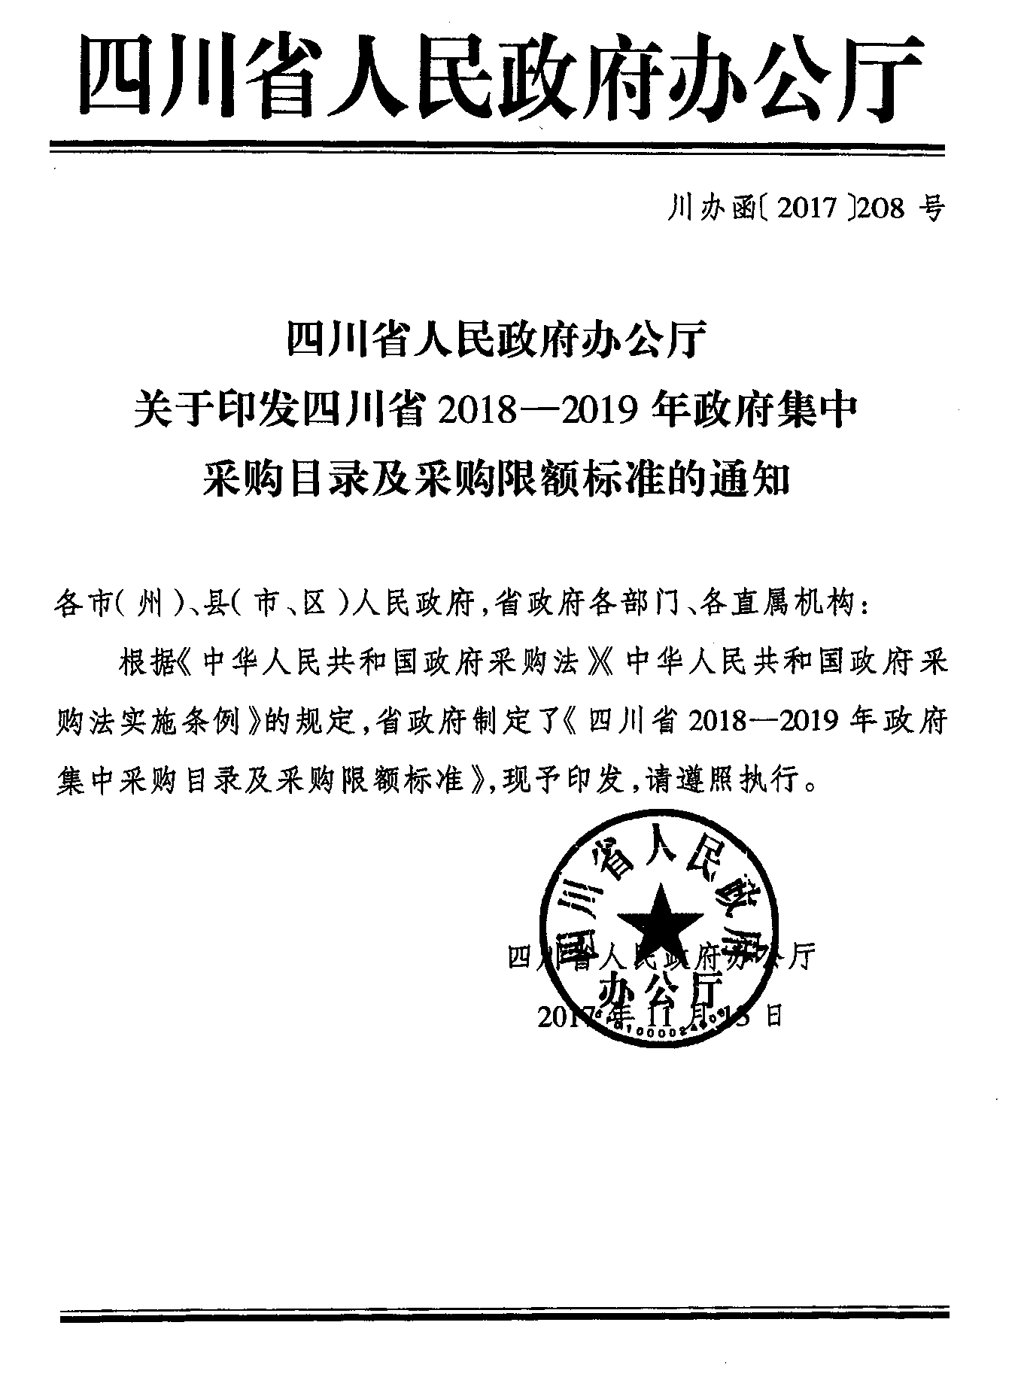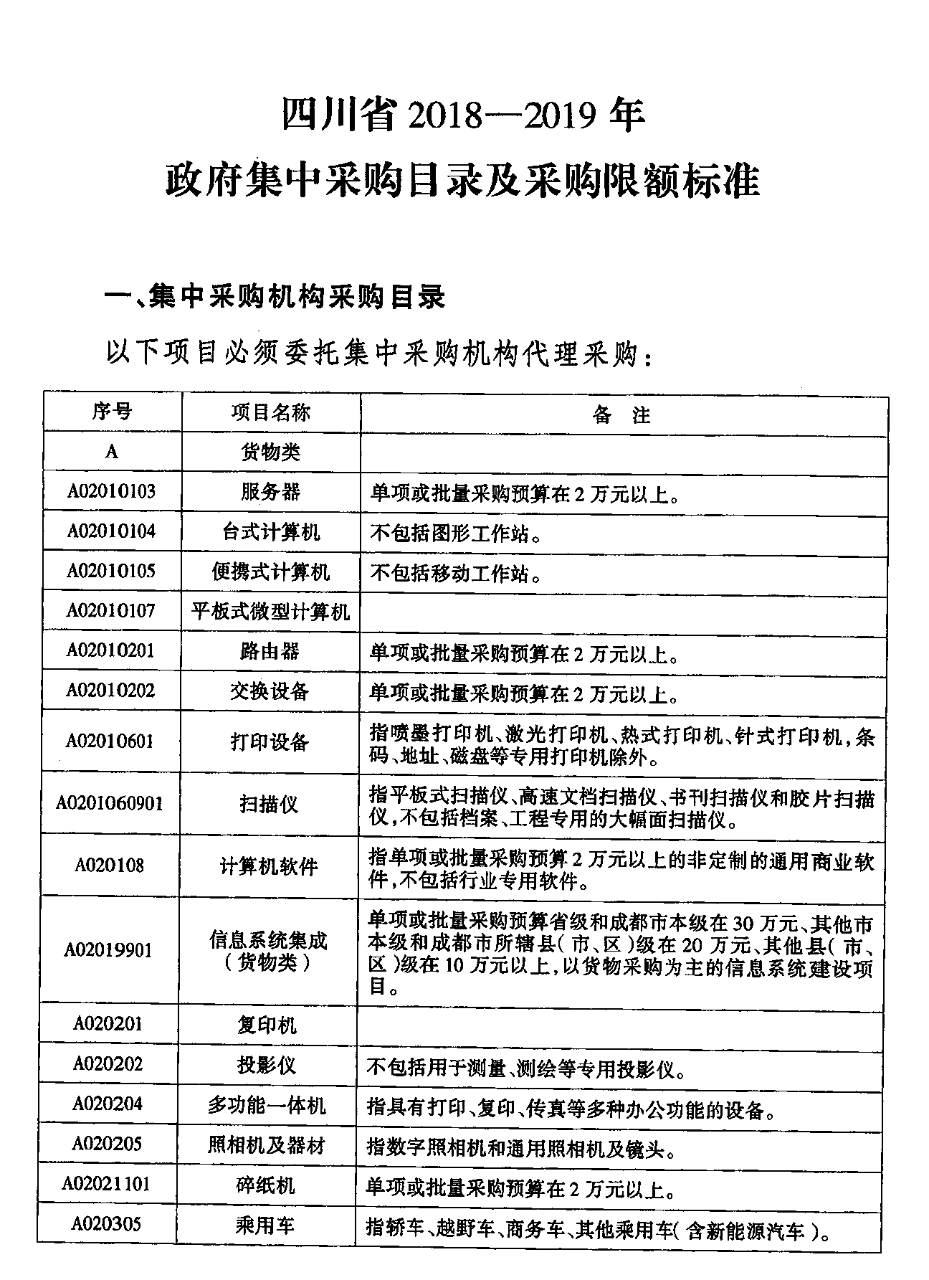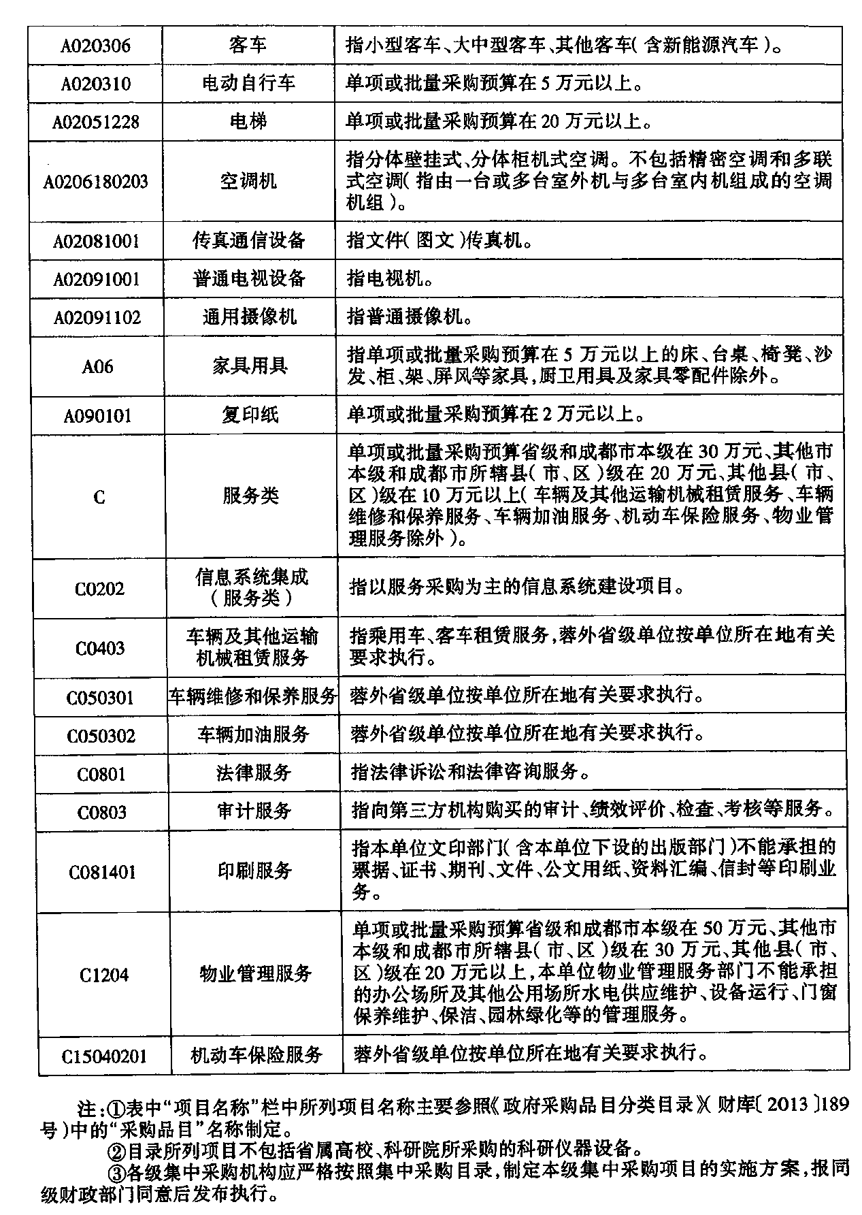
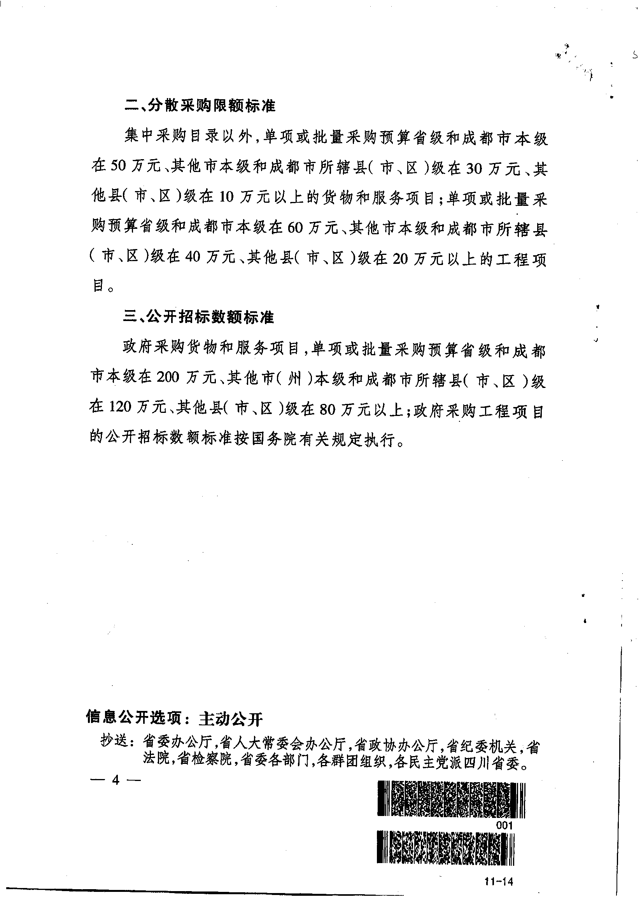

信息公开属性：主动公开
成都市财政局 2017年12月7日印发

